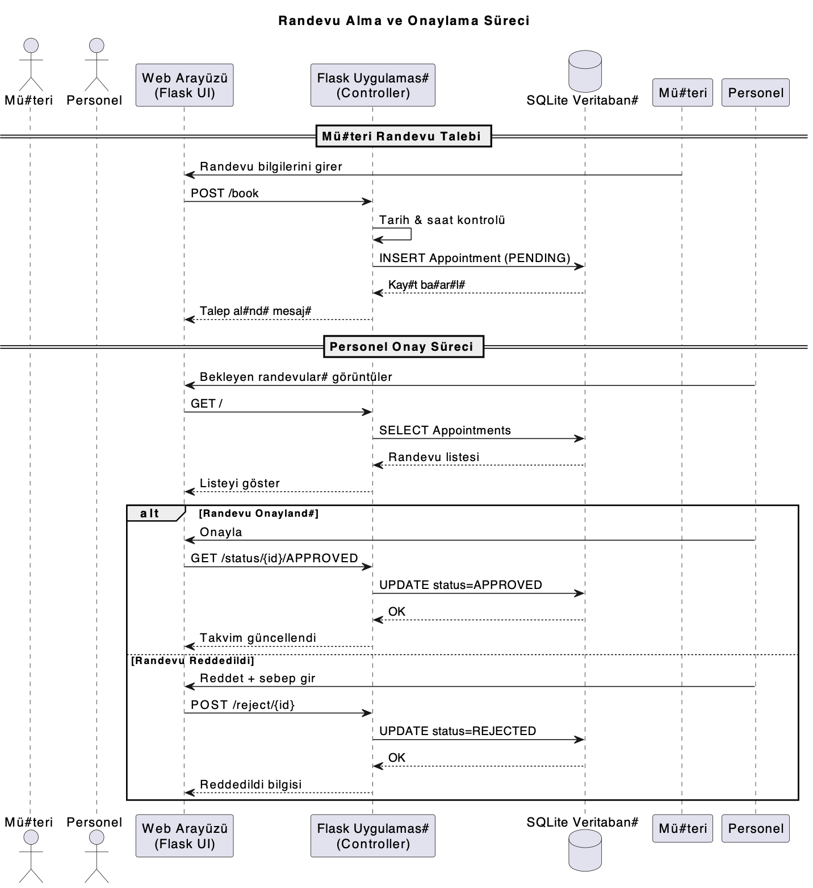
@startuml
title Randevu Alma ve Onaylama Süreci

actor Customer as "Müşteri"
actor Staff as "Personel"
participant "Web Arayüzü\n(Flask UI)" as UI
participant "Flask Uygulaması\n(Controller)" as Backend
database "SQLite Veritabanı" as DB

== Müşteri Randevu Talebi ==

Müşteri -> UI : Randevu bilgilerini girer
UI -> Backend : POST /book
Backend -> Backend : Tarih & saat kontrolü
Backend -> DB : INSERT Appointment (PENDING)
DB --> Backend : Kayıt başarılı
Backend --> UI : Talep alındı mesajı

== Personel Onay Süreci ==

Personel -> UI : Bekleyen randevuları görüntüler
UI -> Backend : GET /
Backend -> DB : SELECT Appointments
DB --> Backend : Randevu listesi
Backend --> UI : Listeyi göster

alt Randevu Onaylandı
Personel -> UI : Onayla
UI -> Backend : GET /status/{id}/APPROVED
Backend -> DB : UPDATE status=APPROVED
DB --> Backend : OK
Backend --> UI : Takvim güncellendi
else Randevu Reddedildi
Personel -> UI : Reddet + sebep gir
UI -> Backend : POST /reject/{id}
Backend -> DB : UPDATE status=REJECTED
DB --> Backend : OK
Backend --> UI : Reddedildi bilgisi
end

@enduml

